Poulet à la moutarde et à la crème
Poulet · 2 personnes
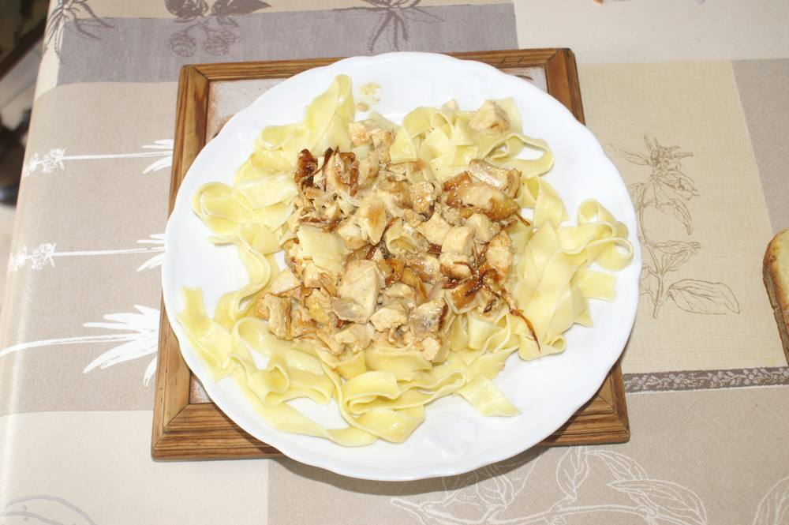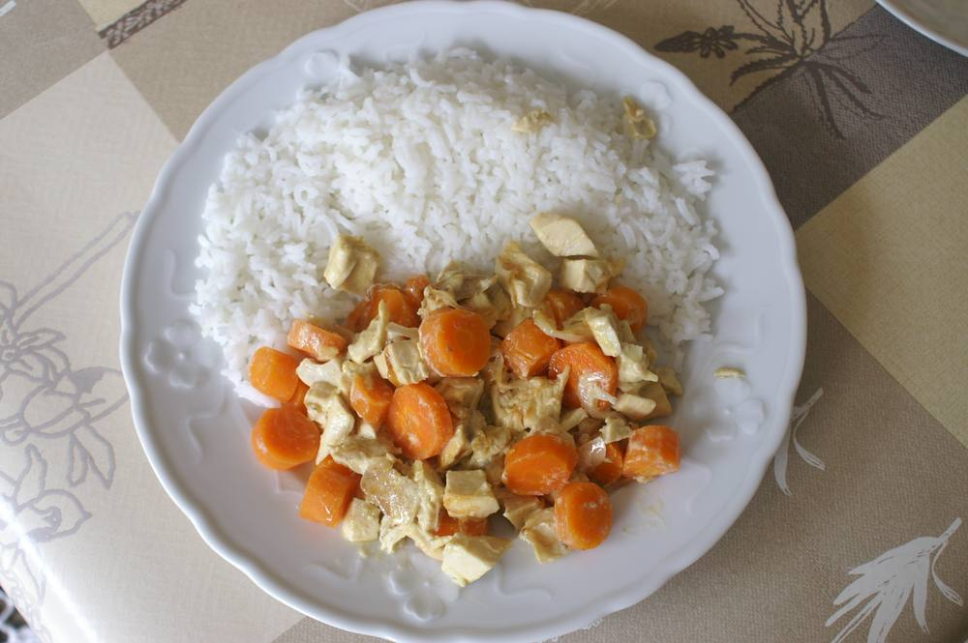
Utilisation des blancs de poulet.

Ingrédients
- Blancs de poulet
- 3 belles échalotes
- 2 c. à soupe de crème fraîche
- 1 c. à soupe de moutarde forte
- 10 g de beurre

Préparation
1. Dans une sauteuse, mettre le beurre et faire revenir et colorer l'échalote coupée en fines lamelles.
2. Une fois les échalotes dorées, ajouter le mélange crème-moutarde ainsi que les blancs coupés en petits cubes. Laisser mijoter à feu doux le temps de réchauffer les morceaux de blanc.

Notes
– Servir avec des pâtes ou du riz et carottes vapeur.

